
Реферат

Выпускная квалификационнаяработа магистра содержит98листов, 19рисунков, 18источников, 2 приложения.
ПАРСЕР, СЕРВИС, АГРЕГАТОР, ОБЪЯВЛЕНИЯ, ETL-ПРОЦЕСС, БАЗА ДАННЫХ, BUISINESSINTELLIGENCE, PYTHON

Цель работы — исследование способов автоматизации анализа рынка недвижимости.

Объектом разработки являетсясистема по автоматическому сбору объявлений.

В результате проделанной работы разработансервис-агрегатор объявлений недвижимости в г. Пенза.

Разработанныйсервисможет использоваться для продвижения объявлений, получения дохода за счет рекламы, а так же для поиска объявлений.

Эффективность разработки заключается в том, чтоэтот сервис объединяет собой большое количество сайтов объявлений, предоставляя удобный и обобщенный фильтр. Это позволяет эффективно использовать множество сайтов объявлений одновременно, что значительно экономит время.

СОДЕРЖАНИЕ
1 Анализ поставленной задачи и методов решения 6
1.1 Описание задачи 6
1.1.1 Постановка задачи 6
1.2. Система управления базой данных. 7
1.2.1 Классификация баз данных 7
1.2.3 Выбор СУБД 9
1.3 BusinessIntelligence 15
1.3.1 Установка Pentaho BI Suite Community Edition 20
1.3.2 Запуск Pentaho BI-сервера 21
1.3 Анализ способов поиска информации в тексте 31
1.3.1 Регулярные выражения 31
1.3.2 Синтаксические анализаторы 34
1.4 Изучение структуры целевых сайтов 35
1.4.1 Структура сайта bazarpnz.ru 36
1.4.2 Структура сайта avito.ru 40
1.4.3 Структура сайта youla.ru 43
2 Разработка архитектуры системы 46
2.1 Разработка парсера 46
2.1.1 Анализ предметной области. 46
2.1.2 Выбор средств разработки 51
2.2.2 Используемые модули 52
2.2.1 BeautifulSoup 52
2.2.2 Requests 54
2.2.3 PostgreSQL 55
2.3 Прочие используемые компоненты 57
2.3.1 Cron 57
2.3.2 Pentaho Data Integration 58
2.3.3 Система управления контентом 1С-Битрикс 61
3 Проектирование архитектуры системы 64
3.1 Архитектура 64
3.2 Возникшие сложности в работе системы 66
ЗАКЛЮЧЕНИЕ 68
СПИСОК ИСПОЛЬЗУЕМЫХ ИСТОЧНИКОВ 69
ПРИЛОЖЕНИЕ А 71
ПриложениеА1: файл update_all_utility.py 71
ПриложениеА2: файл avito.py 73
Приложение А3: файл proxy.py 76
Приложение А4: файл youla.py 84
ПриложениеА5: файл bazarpnz.py 86
ПРИЛОЖЕНИЕ B 89

ВВЕДЕНИЕ

В современном мире всё больше развивается сфера оказания услуг, постепенно вытесняя промышленное производство. Объединение различных организаций в области оказания услуг способно повысить эффективность оказываемых услуг, снизить время на поиски необходимой организации или услуги, а так же предоставить удобный доступ к большому объему информации.
Рынок недвижимости всегда будет существовать, а значит, и услуги в этой области всегда будут совершенствоваться и развиваться. Большое количество конкурирующих сайтов-объявлений затрудняет и путает пользователя. Создание единого агрегатора позволит значительно упростить поиск необходимой информации.

1 Анализ поставленной задачи и методов решения

1.1 Описание задачи

1.1.1 Постановка задачи

Требуется исследовать возможные способы сбора объявлений с различных сайтов, разработать систему, которая сможет автоматически собирать и структурировать объявления, применять к ним фильтры.
Система должна собирать объявления с сайтов, которые не предоставляют API для сбора.
Система должна выполнять следующие функции:
- Сбор информации о продаже и аренде недвижимости в Пензе и Пензенской области с популярных сайтов объявлений:
- Bazarpnz
- Avito
- Юла
- Подготовка данных для использования в ETL-процессе
- Выполнение сбора информации в автоматическом режиме

Необходимо выбрать СУБД, разработать парсер, выбрать Систему управления ETL-процессом, а так же систему управления контентом.

1.2. Система управления базой данных.

Для работы сервису необходима база данных. База данных представляет собой совокупность данных, хранящихся в соответствии со схемой данных, манипулирование которыми выполняют в соответствии с правилами средств моделирования данных. Для управления базой данных используется система управления базой данных (СУБД), которая является совокупностью программных и иных средств специального или общего назначения, которые обеспечивают управление и создание баз данных.

Функции СУБД:
- управление данными во внешней и оперативной памяти,
- ведение журнала изменений базы данных,
- резервное копирование,
- поддержка языков баз данных (язык управления данных, язык манипулирования данными).

1.2.1Классификация баз данных

Базы данных могут быть классифицированы несколькими способами:
- по модели данных,
- по распределенности,
- по способу доступа к БД.
Базы данных классифицируются по модели данных на следующие:
- иерархические,
- сетевые,
- реляционные,
- объектно-ориентированные,
- объектно-реляционные.
По распределенности СУБД делятся на локальные и распределенные.
По способу доступа БД делятся на:
- файл-серверные,
- клиент-серверные,
- встраиваемые.
Файл-серверные БД на данный момент считаются устаревшими, из-за файловых блокировок, низкой надежности и доступности.
Клиент-серверная СУБД расположена на сервере вместе с БД и предоставляет доступ к БД в монопольном режиме. Все клиентские запросы на обработку данных обрабатываются СУБД централизованно.
Встраиваемые СУБД чаще всего являются составной частью программного продукта и предназначаются для локального хранения данных самого приложения.[1]

1.2.3 Выбор СУБД
В качестве СУБД для проекта были рассмотрены следующие продукты:
- Oracle MySql,
- Microsoft SQL Server,
- PostgreSQL
OracleMySQL
Cвободная реляционная система управления базами данных. Разработку и поддержкуосуществляет компания Oracle, получившая права на торговую марку вместе с купленной Sun Microsystems, ранее приобревшую компанию MySQL AB. СУБД распространяется как под GNU General Public License, так и под своей коммерческой лицензией. К тому же, разработчики создают функциональность по заказу пользователей. Из-за такого заказа уже в самых ранних версиях появился механизм репликации.
MySQL является решением для небольших и средних приложений. СУБД в состав серверов AppServ, (W)LAMP и в портативные сборки серверов Денвер, XAMPP, VertrigoServ. Чаще всего MySQL используется в качестве сервера, к которому обращаются удалённые или локальные клиенты, но, тем не менее, в состав дистрибутива входит библиотека небольшого внутреннего сервера, позволяющая использовать MySQL в автономных программах.
Удобство и гибкость СУБД MySQL заложена поддержкой большого количества видов и типов таблиц: пользователи могут выбрать как таблицы типа MyISAM, поддерживающие полнотекстовый поиск, так и таблицы InnoDB, поддерживающие транзакции на уровне отдельных записей. К тому же, СУБД MySQL предлагается с особым типом таблиц EXAMPLE, который демонстрирует принципы создания новых типов таблиц. Благодаря свободной архитектуре и лицензированию GPL, в СУБД MySQL непрерывно появляются новые типы таблиц.
Командой разработчиков MySQL созданы различные варианты кода, такие как OurDelta, Drizzle, MariaDBиPercona Server. Все эти варианты уже имели место быть на момент покупки компании Sun корпорацией Oracle.
Преимущества MySql:
- Простота в работе - установить MySQL довольно просто. Дополнительные приложения, например GUI, позволяет довольно легко работать с БД
- Богатый функционал - MySQL поддерживает большинство функционала SQL.
- Безопасность - большое количество функций обеспечивающих безопасность, которые поддерживается по умолчанию
- Масштабируемость - MySQL легко работает с большими объемами данных и легко масштабируется
- Скорость - упрощение некоторых стандартов позволяет MySQL значительно увеличить производительность.
Недостатки:
- Известные ограничения - по задумке в MySQL заложены некоторые ограничения функционала, которые иногда необходимы в особо требовательных приложениях.
- Проблемы с надежностью - из-за некоторых способов обработки данных MySQL (связи, транзакции, аудиты) иногда уступает другим СУБД по надежности.
- Медленная разработка - Хотя MySQL технически открытое ПО, существуют жалобы на процесс разработки. Стоит заметить, что существуют другие довольно успешные СУБД созданные на базе MySQL, например MariaDB.
PostgreSQL
PostgreSQL является очень гибкой и профессиональной СУБД. Она свободно распространяемая и максимально соответствует стандартам SQL. PostgreSQL или Postgres стараются полностью применять ANSI/ISO SQL стандарты своевременно с выходом новых версий.

От других СУБД PostgreSQL отличается поддержкой востребованного объектно-ориентированного и/или реляционного подхода к базам данных. Например, полная поддержка надежных транзакций, т.е. атомарность, последовательность, изоляционность, прочность (Atomicity, Consistency, Isolation, Durability (ACID).) Благодаря мощным технологиям Postgre очень производительна. Параллельность достигнута не за счет блокировки операций чтения, а благодаря реализации управления многовариантным параллелизмом (MVCC), что также обеспечивает соответствие ACID. PostgreSQL очень легко расширять своими процедурами, которые называются хранимые процедуры. Эти функции упрощают использование постоянно повторяемых операций.
Хотя PostgreSQL и не может похвастаться большой популярностью в отличии от MySQL, существует довольно большое число приложений облегчающих работу с PostgreSQL, несмотря на всю мощность функционала. Сейчас довольно легко установить эту СУБД используя стандартные менеджеры пакетов операционных систем.
Достоинства PostgreSQL:
- Открытое ПО соответствующее стандарту SQL - PostgreSQL - бесплатное ПО с открытым исходным кодом. Эта СУБД является очень мощной системой.
- Большое сообщество - существует довольно большое сообщество в котором вы запросто найдёте ответы на свои вопросы
- Большое количество дополнений - несмотря на огромное количество встроенных функций, существует очень много дополнений, позволяющих разрабатывать данные для этой СУБД и управлять ими.
- Расширения - существует возможность расширения функционала за счет сохранения своих процедур.
- Объектность - PostrgreSQL это не только реляционная СУБД, но также и объектно-ориентированная с поддержкой наследования и много другого
Недостатки PostgreSQL:
- Производительность - при простых операциях чтения PostgreSQL может значительно замедлить сервер и быть медленнее своих конкурентов, таких как MySQL.
- Популярность - по своей природе, популярностью эта СУБД похвастаться не может, хотя и присутствует довольно большое сообщество.
- Хостинг - в силу выше перечисленных факторов иногда довольно сложно найти хостинг с поддержкой этой СУБД.
MSSqlServer
SQL Server является надежной базой данных для любых целей, может продолжать расширяться по мере наполнения информацией, без заметного ументшения быстродействия операций с записями в многопользовательском режиме. Пользователи могут быть добавлены путем модернизации оборудования. В последнем тесте поддерживалось до 4600 пользователей базы данных.
Обеспечивается максимальная безопасность. Ваши данные защищены от несанкционированного доступа за счет интеграции сетевой безопасности с сервером безопасности. Поскольку безопасность на уровне пользователя, пользователи могут иметь ограниченный доступ к записи данных, тем самым защищая их от модификации или поиска, указав доступ на уровне пользовательских привилегией. Кроме того, с данными, хранящимися на отдельном сервере, сервер работает как шлюз, который ограничивает несанкционированный доступ.
SQL Server обрабатывает запросы от пользователей и только отправляет пользователю результаты запроса. Таким образом, минимальная информация передается по сети. Это улучшает время отклика и устраняет узкие места в сети. Это также позволяет использовать SQL Server в качестве идеальной базы данных для интернет .
Техническое обслуживание SQL Server очень простое и не требует больших знаний. Возможны изменения в структуре данных а так же резервное копирование во время работы сервера, без остановки.
Два основных языка разработки приложений используется для извлечения информации из данных SQL Server. Это C++ и Visual Basic. Эти языки являются частью Visual Studio.Net, интегрированной среды разработки Microsoft. Покупка приложений, разработанных с помощью этих продуктов, гарантирует, что программное обеспечение будет модернизироваться и расширятся и развиваться в будущем.
SQL Server является приложением базы данных при работе на .Net, новейшей разработке Microsoft. Выбрав Microsoft SQL Sever в качестве базы данных информации для компании, приложение может расширяться и адаптироваться по мере изменения бизнес-климата.
Важным недостатком SQL Server является его моноплатформенность и закрытый исходный код.[2]

1.3BusinessIntelligence
В последнее время в IT нередко употребляется аббревиатура BI. Связано это с тем, что в ней сокрыты два различных понятия: Business Integration иBusiness Intelligence. Из-за этого эти два понятия часто путают. Рассмотрим Business Intelligence и ее реализацию с помощью с свободным исходным кодом.
Перевод с английского такого термина, как Business Intelligence большое количество токлований, наиболее точно которое можно интерпретировать как "способность к пониманию бизнес-информации". В русском языке давно успешно применяется такой вариант перевода как«бизнес-аналитика».
Основная цель бизнес-аналитики - это оперативное предоставление информации, которая требуется для принятия управленческих решений. Кроме генерации отчетов в эту задачу можно определить такие вещи как:хранение, извлечение, модификация, моделирование и анализ информации. Поэтому BI понимается как "методы, технологии и средства извлечения и представления данных".[3]
На текущий день бизнес-процессы предоставляют возможность собирать огромное количество информации. Эта информация может быть использована для принятия успешных решений о будущих действиях. Но нужно понимать, что сами по себе собранные и хранимые данные бесполезны, и задача BI-технологий - применить фильтр, преобразовать данные, для того, чтобы пользователь мог получить отчет, который желательно использовать при планировании дальнейшего развития бизнеса, а так же при принятии важных решений.
Известнонемало теорий выполнения бизнес-анализа и их реализации в виде различного программного обеспечения: от простых таблиц до сложных продуктов, включающихся в бизнес-процессы компании. В целом же BI-продукты делятся на два типа: генераторы запросов и отчетов и расширенные аналитические OLAP-инструменты. Сейчас эта граньактивностирается вследствие развития ПО первого типа. По варианту реализации BI-решения можно также разделить на такие группы: продукты категории «все в одном» - это так называемые BI-платформы, BI-каркасы,которые могут интегрироваться с обычными СУБД и предоставлять соответствующую функциональность, а так же BI-расширения для существующих СУБД.[4]
К лидерам рынка BI-платформ можно определить продукты от таких компаний, как Business Objects и SAP, а на рынке расширений для СУБД доступно большинство поставщиков корпоративных СУБД, таких как Microsoft и Oracle. Тем не менее, для небольших или недавно открывшихся компаний такие продукты могут оказаться слишком дорогими, а, кроме того, большая часть их возможностей просто останется ненужной из-за малого количества собранной информации. Поэтому подобным компаниям стоит обратиться к таким решениям, как BI-каркасы, где так же представлены решения, способные решать разнообразные BI-задачи.
Для этих задач существуют решения с открытым исходным кодом и, что очень удобно для клиента, простые версии продуктов предоставляются на бесплатной основе в рамках существующих открытых лицензий. Стоит заметить, что возможностей этих версий вполне достаточно для решения простых BI-задач. Одними из наиболее известных BI-решений с открытым исходным кодом являются такие продукты как Pentaho BI Suite от компании Pentaho Corporation и Jaspersoft BI Suite от компании Jaspersoft.
Своей популярностью компания Jaspersoft во многом обязана Java-библиотеке JasperReports - это одна из первых библиотек для создания и предоставления сложных отчетов. Такая библиотека считается одним из самых удачных продуктов для построения отчетов на Java, обладает богатыми функциональными возможностями для генерации отчетов и графиков в различных форматах. Её возможно использовать и как отдельный компонент, интегрировав в существующее приложение, и как самостоятельный продукт для генерации, управления и представления отчетов, с возможностью сохранения для интеграции с существующими приложениями. JasperReports поставляется как в виде бесплатного пакета, так и в виде платного продукта JasperReports Professional Edition, предоставляющего дополнительные возможности и техподдержку со стороны Jaspersoft.
Продукт Jaspersoft Open Source Business Intelligence Suite основан на библиотеке JasperReports, который добавляет к возможностям по построению отчетов функциональность следующих продуктов:
- JasperServer - контейнер для хранения, запуска и управления отчетов;
- JasperAnalysis - сервер для OLAP-анализа данных;
- JasperETL – высокопроизводительный продукт для интеграции данных;
- iReport - GUI-редактор для генерации отчетов.
ETL – один из процессов в управлении хранилищами данных, включающий в себя три этапа:
- Extract – извлечение данных из внешних источников,
- Transform – очистка и трансформация для соответствия бизнес-модели,
- Load – загрузка в хранилище данных.
С точки зрения ETL-процесса, архитектуру хранилища данных можно представить в виде компонентов:
- источник данных: содержит структурированные данные в виде таблиц, нескольких таблиц, или просто файла (в формате CSV),
- промежуточная область: содержит вспомогательные временные таблицы, которые создаются исключительно для процесса выгрузки,
- получатель данных: хранилище или база данных, в которую будут помещены извлеченные данные.
Перемещение данных от источника данных к получателю данных называется потоком данных. Требования к организации потока данных описывает аналитик. ETL-процесс необходимо рассматривать не только как процесс переноса данных из одного приложения в другое, но и как инструмент для подготовки данных к анализу.[5]
Компания Pentaho также является известным производителем на рынке BI-решений со свободным исходным кодом, при этом она первоначально работала исключительно на рынке BI и поэтому, вероятно, не особо известна в среде разработчиков, как компания Jaspersoft, завоевавшая популярность благодаря генератору отчетов JasperReports. Тем не менее, продукт Pentaho BI Suite не уступает существующим BI-решениям и является отличнымвариантом для ознакомления с миром BI. Подобно другим BI-решениям, продукт Pentaho состоит из отдельных модулей-компонентов, которые все вместеобразуют Pentaho BI Platform:[6]
- Pentaho Reporting - модуль генерации и представления отчетов;
- Pentaho Analysis - модуль для OLAP-анализа;
- Pentaho Dashboard - для управления и предсказывания;
- Pentaho Data Integration - модуль для интеграции данных из разнообразных источников;
- Pentaho Data Mining - модуль для поиска неочевидных зависимостей в данных.
Как и в случае с другими продуктами, Pentaho BI Suite представлен в двух вариантах: свободном Community Edition и коммерческом Enterprise Edition. Эти версии отличаются уровнем поддержки и наличием расширенной, хотя и не очень востребованной маленькими компаниями функциональности: кластеризацией, мониторингом производительности и прочее.
Стоит отметить, что кроме BI-продуктов компания Pentaho также предлагает продукты для интеграции данных. Этот DI-продукт (data integration) позволяет переносить данные из одной СУБД в другую, облегчая задачу сопровождения, если компания использует несколько СУБД в разных филиалах или выполняет переход с одной версии СУБД на другую. Кроме того, в ходе переноса данные могут быть преобразованы, если это необходимо, а сами интеграционные сеансы могут выполняться без вмешательства пользователя и по установленному расписанию, когда число активных пользователей СУБД не велико.

1.3.1 Установка Pentaho BI Suite Community Edition

Продукт Pentaho BI Suite разработан на языке Java, поэтому несет с собой все особенности, характерные Java-приложениям. К главным преимуществам относится многоплатформенность, благодаря которой Pentaho BI Suite может работать на разных ОС. Также для работы с этим BI-продуктом необходима установленная версия JDK.. При установке Pentaho на Linux-систему может возникнуть сложность, связанная с компилятором GCJ который используется на многих системах. Рекомендуется отключить этот компилятор каким-либо способом и использовать вместо него стандартный компилятор javac поставляемый JDK.
Свободная версия Pentaho находится на Web-сайте портала SourceForge - известного репозитория проектов со свободным исходным кодом. Обязательно нужно загрузить самую свежую стабильную версию Business Intelligence Server, так как это основное ядро продукта. В BIS-сервер также входят встроенные версии сервлет-контейнера Apache Tomcat и встраиваемой СУБД Hypersonic, так что им возможно пользоваться непосредственно сразу после установки. К тому же, можно загрузить и клиентские приложения для работы с сервером:
- Pentaho Metadata
- Report Designer
- Design Studio
- Data Integration

Загруженные файлы необходимо распаковать в папке, избранной для установки ПО.

1.3.2 Запуск Pentaho BI-сервера

Для начала работ с PentahoBIS необходимо запустить его основные модули: сам BI-сервер и его консоль. Дляэтогонеобходимовыполнитьследующиекоманды:
%PENTAHO_BI_SERVER_INSTALLATION%\start-pentaho.sh %PENTAHO_BI_SERVER_INSTALLATION%\administration-console\start.sh

Если возникает необходимость остановить сервер - в этой же папке находятся команды, начинающиеся со stop.Когда сервер запустится, нужно войти в административную консоль с помощью Web-браузера и перейти на URL-адрес по умолчанию: http://localhost:8099/admin. По умолчанию для администрирования создана учетная запись admin/password В административной консоли необходимо удостоверится, что сервер успешно запустился: иконка (статус сервера) справа от логотипа в верхнем ряду.
После запуска сервера можно использовать его на уровне обычного пользователя для решения BI-задач. Для этого нужно открыть в Web-браузере консоль пользователя по URL-адресу: http://localhost:8080/. Для входа в выпадающем списке пользователей нужно нажать кнопку Login, выбрать пользователя из списка и нажать кнопку Login. На рисунке 1 приведен пример GUI-интерфейса Pentaho. Возможности, предоставляемые этим интерфейсом, будут различаться в зависимости от уровня доступа пользователя.
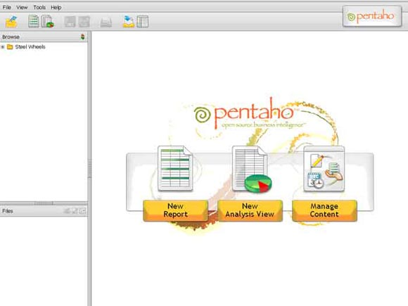
Рисунок 1 — GUI-интерфейс Pentaho
Воспользуемся главной возможностью, предоставляемой всеми BI-решениями- созданием отчета по уже имеющимся в системе данным (Pentaho BI-сервер поставляется с примером - набором данных, которые можно использовать для ознакомления с продуктом). Для этого нужно нажать кнопку New Report (новый отчет) в главном окне, после чего запустится мастер создания отчетов. Первая форма для генерации отчета показана на рисунке 2.
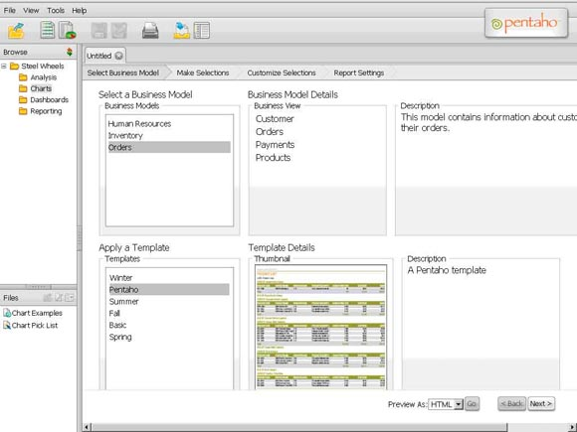
Рисунок 2 — Мастер создания отчетов: выбор данных и шаблона отчета
В группе Select Business Model (выбрать бизнес-модель) в списке Business Models (бизнес-модели) необходимо выбрать набор данных, для которого будет генерироватья отчет, а так же указать стиль шаблона для этого отчета. В данном случае был использован набор данных Orders (заказы) и стиль шаблона Pentaho. После этого нажать кнопку Next, чтобы перейти к следующей форме редактора (рисунок 3).
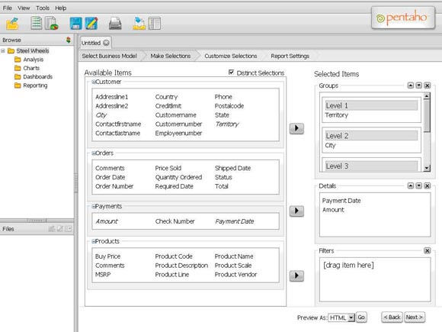
Рисунок 3 — Мастер создания отчетов: выбор столбцов для отчета и группировки
В поле Make Selections (выбрать данные) необходимо указать, какие столбцы из таблиц, входящих в набор данных, будут отображены в отчете. При этом нужно указать столбцы для группировки и столбцы, в которых содержатся данные. В примере используются два уровня группировки - сначала данные группируются по столбцу Territory (территория), а после - по столбцу City (город). Чтобы указать эти столбцы для группировки, необходимо перетащить их мышью в нужнные позиции в области Groups (группы) - Territory становится группировкой первого уровня (Level 1), а City - второго (Level 2).

Далее нужно выбрать столбцы, в которых содержаться данные, и таким же образом перенести их в группу Details (подробная информация). Для этого выбраны столбцы Amount (сумма платежа) и Payment Date (дата платежа). Если какие-либо столбцы были добавлены случайно или в неправильном порядке, то их можно удалить или поменять местами с помощью кнопок «вверх», «вниз», «удалить», которые расположены в правом верхнем углу каждой области. Выполнив эти действия нажать кнопку Next и перейти к следующей форме Customise selections (кастомизация выбранных данных), рисунок 4.
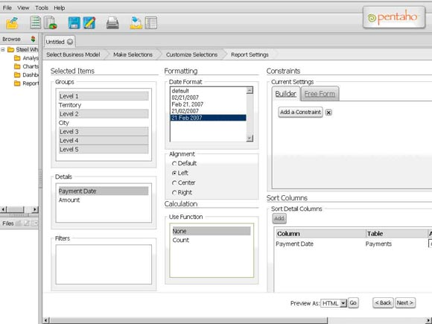
Рисунок 4 — Мастер создания отчетов: настройка представления данных
На этом этапе генерации отчета возможно указать разные параметры отображения данных. Изменим параметры отображения столбца Payment Date; для этого выделим столбец Payment Date. В области Date Format (формат даты) выбрать стиль 21/02/2007, в области Alignment (выравнивание) выбрать опцию Left (по левому краю), так же в области Sort Details Columns (сортировка столбцов с данными) нажать кнопку Add (добавить), чтобы отсортировать данные по возрастанию значений в столбце Payment Date. После этого нажать Next и перейти к завершающему этапу генерации отчета - форме Report Settings (настройки отчета), рисунок 5.
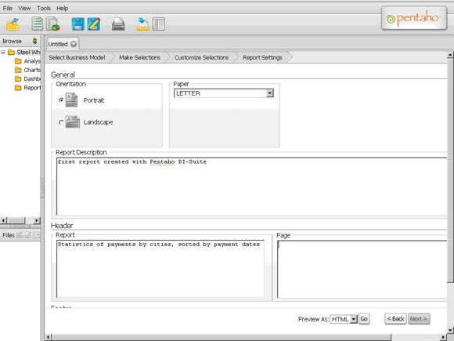
Рисунок 5 — Мастер создания отчетов: установка параметров отчета
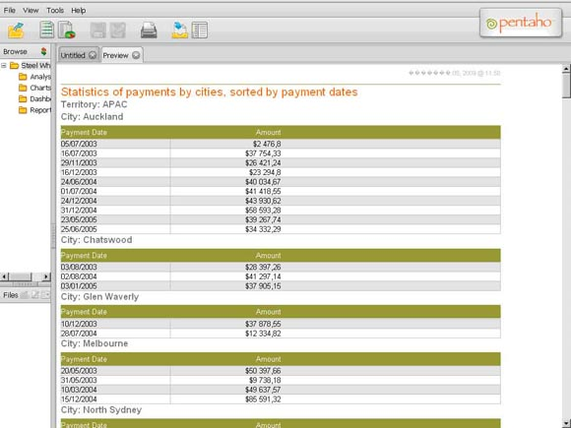
Рисунок 6 — Пример отчета, полученного с помощью Pentaho BI-suite

После того как отчет был создан, его можно сохранить для дальнейшего использования; для этого выбрать вкладку с отчетом, чтобы снова переключиться на него. Эта вкладка называется Untitled и находится под панелью инструментов GUI-интерфейса. После этого нужно нажать кнопку Save As, выбрать папку для сохранения, выбрать название файла отчета и нажать кнопку Save. Пример сохранения отчета показан на рисунке 7.
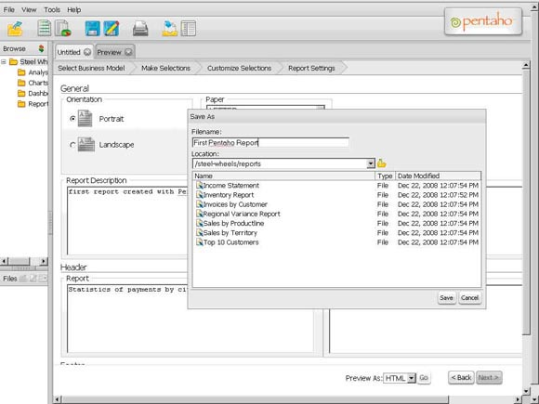
Рисунок 7 — Сохранение отчета
Теперь отчет можно найти через панель Browse в левой части интерфейса, для этого нужно открыть папку в которой он хранится. Для запуска отчета нужно открыть его контекстное меню, щелкнув по нему правой кнопкой мыши, и выбрать опцию Open. Для редактирования необходимо выбрать в этом меню опцию Edit, тогда отчет откроется в режиме редактора (рисунок 8).
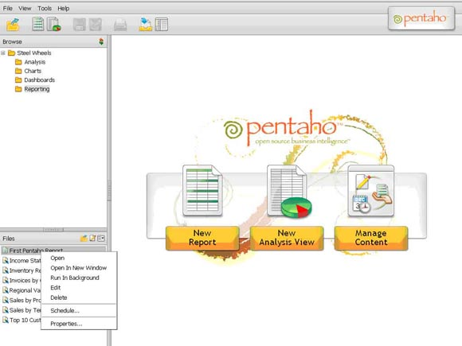
Рисунок 8 — Меню отчета
Опция Schedule в контекстном меню позволяет генерировать отчет по расписанию в указанные периоды времени, а опция Properties дает возможность устанавливать глобальные свойства отчета, например права доступа. Это позволяет рядовым пользователям использовать отчеты, которые были созданы для них другими пользователями.
Для завершения работы с Pentaho BI-suite выбрать опцию Logout в меню File.

1.3 Анализ способов поиска информации в тексте

1.3.1 Регулярные выражения
Регулярные выражения – это формальный язык поиска и манипуляций вхождений текста в подстроку. Основан на использовании символов метасмволов, которые составляют строку-образец (шаблон) для поиска.[7]
Основные задачи, решаемые с помощью регулярных выражений:
- поиск последовательности символов,
- поиск последовательности символов, соответствующих шаблону,
- замена последовательности символов (или её части) на другую, описанную каким-либо правилом.
Регулярные выражения позволяют искать в тексте строки, соответствующие какому-либо шаблону. К примеру, регулярные выражения могут решать следующие задачи:
- найти номер телефона в тексте, начинающийся с +7 длиной в 10 символов,
- проверить правильность введенного IP-адреса,
- проверить корректность заполнения формы e-mail.
Наборы символов:
Предположим, что стоит задача найти в тексте все слова, содержащие в себе последовательность символов «кот». Вот примеры текста, которые содержат последовательность символов «кот»:
- кот,
- котлета,
- терракота,
- котелок,
задача усложняется, если необходимо найти все последовательности, которые имеют отношение к кошачьим, такие как «кошка», «кошечка» и пр.
Очевидно, что результатом поиска должно быть объединение множеств строк, которые включают в себя последовательность «кот» и «кош». Эти последовательности отличаются на один символ. В регулярных выражениях для поиска подобных подстрок используются последовательности символов. Последовательность символов обозначается квадратными скобками, куда вставляются любые искомые символы подряд. На языке регулярных выражений, строка-шаблон для поиска множества последовательности символов, включающих в себя как «кот» так и «кош» будет выглядеть следующим образом:
ко[тш]

В данном случае любая строка будет считаться корректной, если первые её два символа равны «к» и «о» соответственно, а третий равен либо «т» либо «ш».
В языке регулярных выражений существуют специальные символы (метасимволы) которые могут быть использованы для представления определенной группы символов языка[8], например:

Таблица 1 — символы регулярных выражений
Символ | Значение
^ | Начало строки
$ | Конец строки
\A | Начало текста
\Z | Конец текста
. | Любой символ в строке
\d | Любая десятичная цифра
\D | Не цифра
\w | цифры, символы верхнего, нижнего регистра и "_"
\w | Не цифры, символы верхнего, нижнего регистра и "_"
\s | Символы пробелов
\S | Не символы пробелов

Диапазоны:
Может возникнуть необходимость указать большой набор символов в наборе. Если они следуют подряд, можно использовать механизм диапазонов. Например, для набора, в который входят буквы от «а» до «к» можно написать: [абвгдежзик] а можно сократить запись, использовав диапазон следующим образом: [а-к].
Квантификаторы:
Иногда возникает необходимость найти шаблон, который повторяется определенное количество раз. Для этого используются квантификаторы.
Таблица 2 — Квантификаторы
Квантификатор | Число повторений
{n} | Ровно n раз
{n,m} | От n до m включительно
{n,} | Не менее, чем n раз
{,n} | Не более, чем n раз

Некоторые, наиболее часто используемые квантификаторы получили специальную форму записи:
Квантификатор | Эквивалент | Значение
? | {0,1} | Ноль или один раз
* | {0,} | Ноль или более раз
+ | {1,} | Один или более раз

1.3.2 Синтаксические анализаторы
Парсер (синтаксический анализатор) – часть программы, которая преобразует входные данные в структурированный вид. Задачей парсера является выполнение синтаксического анализа (парсинга) текста.
Парсинг – процесс сопоставления последовательности входных лексем языка (естественного или формального) с его формальной грамматикой. Результатом работы парсера является синтаксическое дерево, называемое так же деревом разбора. [9]
В контексте данной работы «парсер» следует понимать более узко, а именно как средство (скрипт или программа), используемое для сбора информации с сайта.
Задачей парсера является:
- поддержание информации в актуальном состоянии. Применяется в областях, где информация быстро становится неактуальной, а так же ручное редактирование требует огромной затраты ресурсов,
- полное или частичное копирование информации с сайта с последующим использованием полученного материала
- объединение различной информации с различных ресурсов.
Обычно парсеры разрабатываются с помощью языков, которые поддерживают регулярные выражения.[10]

1.4 Изучение структуры целевых сайтов

Для работы парсера требуется изучить структуру сайта, на котором парсер будет работать. Страница сайта представляет собой HTML-страницу, которая отображает содержимое пользователю в браузере. Задачей парсера будет найти нужный фрагмент исходного кода страницы и структурировать содержащуюся в нем информацию.[11]
Для изучения сайтов будет использован отладчик браузера Google Chrome.

1.4.1 Структура сайта bazarpnz.ru
Интернет-портал bazarpnz.ru является площадкой объявлений в г. Пенза. Он содержит объявления по всевозможным категориям и разделам, позволяет находить и выкладывать собственные объявления[12].
Целевая страница с объявлениями по недвижимости находится по ссылке http://bazarpnz.ru/nedvizhimost/
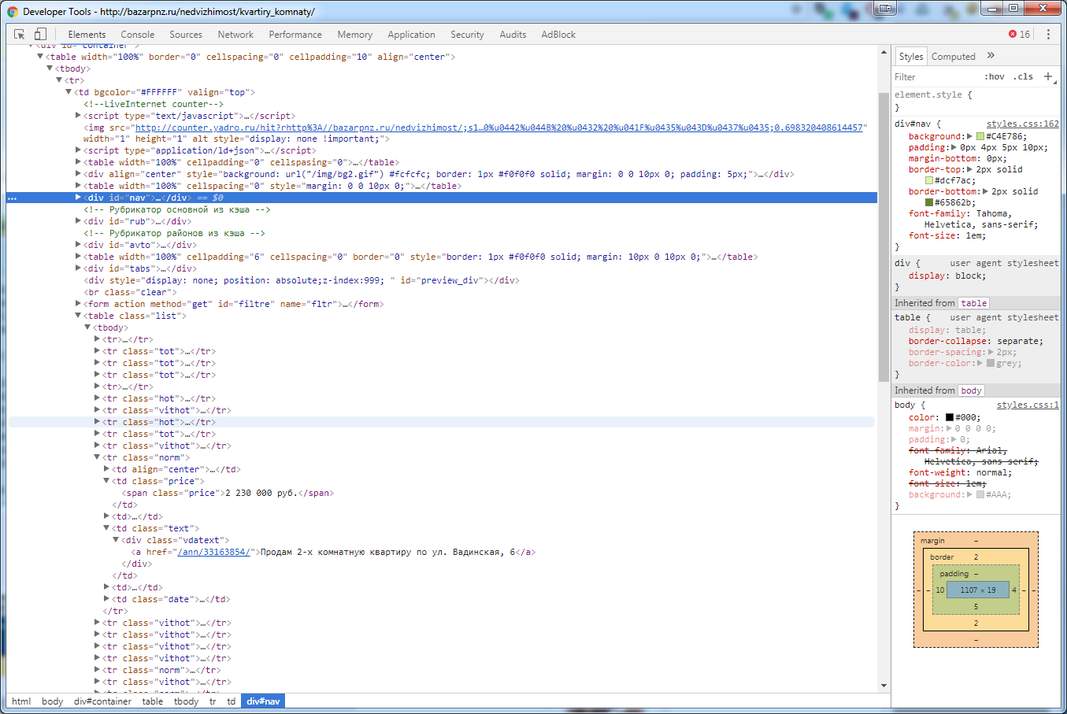
Рисунок 9 — структура сайта в отладчике
Изучение страницы показало, что объявление в списке находится внутри тэга tr
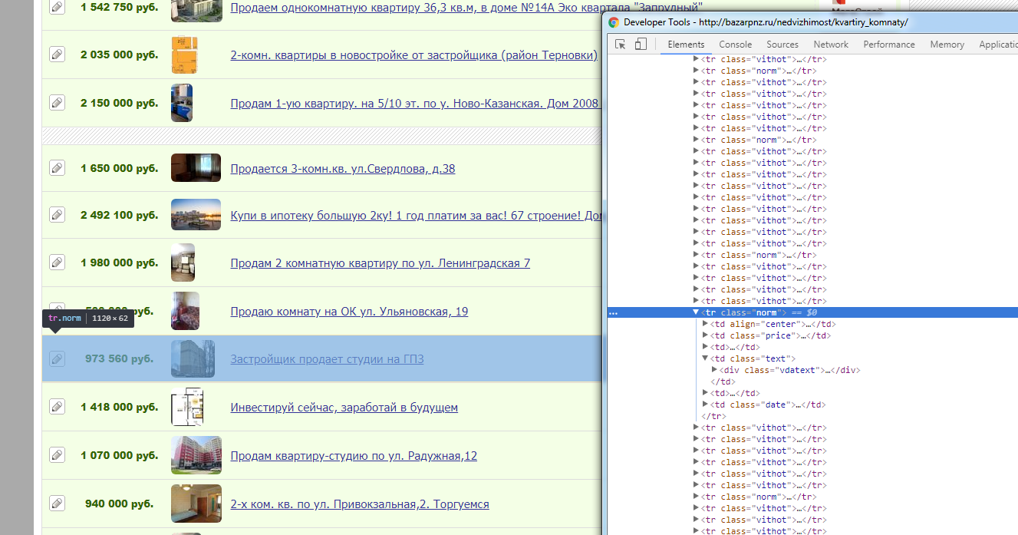
Рисунок 10 — положение объявления
Тэг «tr» представляет собой строку таблицы (описанную тэгом table), внутри которой значения по столбцам хранятся внутри тегов «td».[11]
В файле первый тэг table, который принадлежит классу list, является искомым списком объявлений. Изучение классов tr показло следующую взаимосвязь классов и типов объявлений:
Таблица 3 — классы тэгов
Класс | Объявление
norm | Обычное объявление
vithot | VIP-объявление
hot | Рекламное объявления

Парсер может использовать эти данные для определения типа объявления.
Изучение тэгов td показало следующее заполнение строчки с объявлением:
Таблица 4 — Столбцы тэга tr
класс | содержимое
- | Кнопка «сохранить»
price | Цена объявления
- | Изображение
text | Заголовок и ссылка
date | Время объявления
Внутри тэга td с классом text содержится ссылка на полное описание объявления, которое будет полезно парсеру.
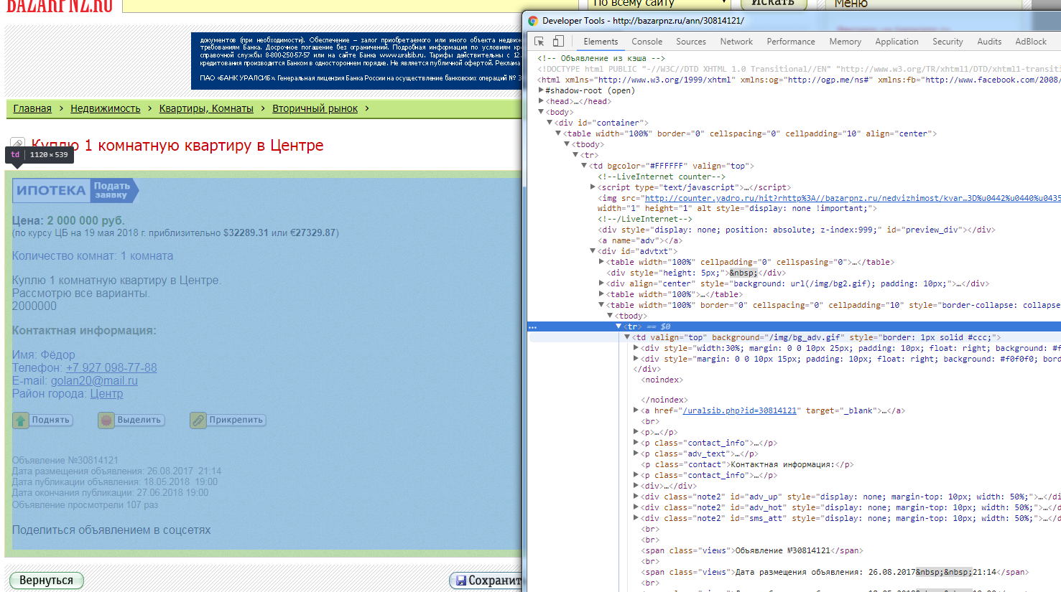
Рисунок 11 — Исследование страницы объявления
Внутри объявления видно, что вся информация так же содержится в виде таблицы (тэга table). Цена содержится внутри тэга span класса price. Для извлечения только численного значения можно применить регулярное выражение.
Внутри тэга p класса adv_text содержится текст объявления, который так же будет использован парсером.
Так же страница содержит два тэга p имеющих класс contact_info. Первый из них содержит формальное описание квартиры, такую информацию как количество комнат, Общая площадь, Жилая площадь и прочее.
Внутри второго тэга p с классом contact_info содержится контактная информация: имя человека, подавшего объявления, номер телефона и район города.
Так же на этой странице содержатся изображения квартиры. Основная фотография находится внутри тэга a с классом big_photo, остальные вложены в виде таблицы под объемлющим этот тэг a блоком.
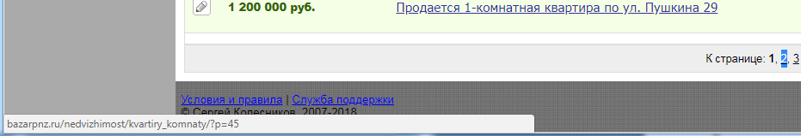
Рисунок 12 — Исследование ссылки на следующую страницу
На странице со списком объявлений внизу находится таблица с ссылками на другие станицы. Изучение ссылок позволяет предположить, что сайт отображает страницу со смещением от начальной. Смещение задается параметром p в адресной строке браузера.

1.4.2 Структура сайта avito.ru
Целевая страница находится по адресу avito.ru/penza/kvartiry/prodam
С помощью отладчика Chrome был найден блок, который содержит список объявлений (рисунок 13).
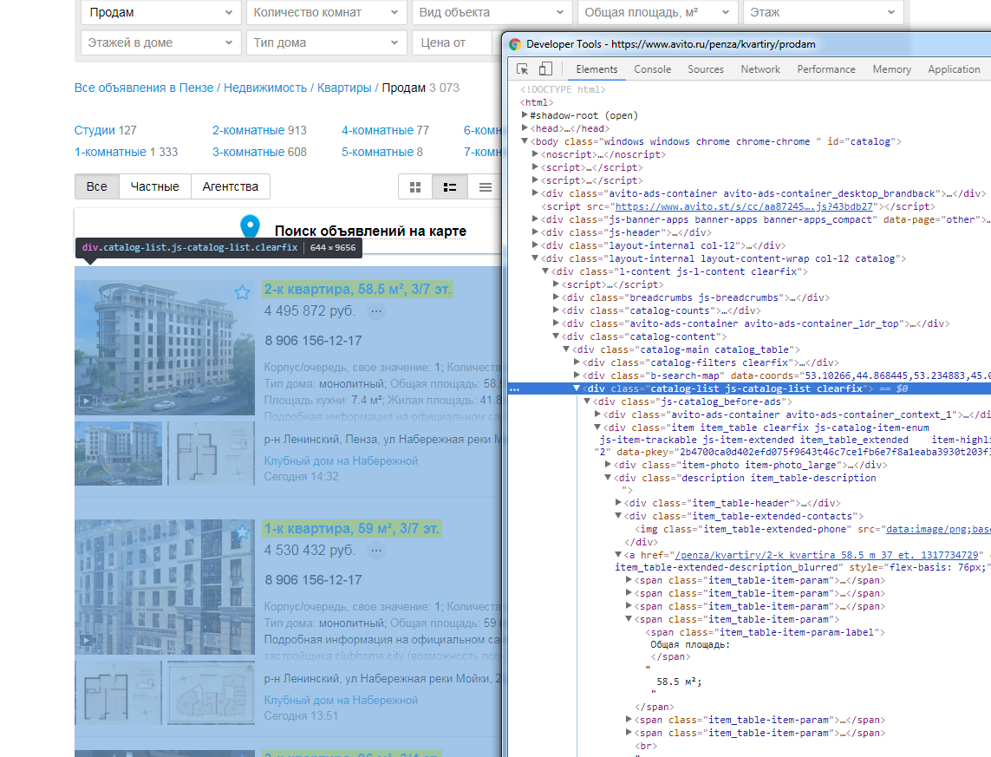
Рисунок 13 — Структура объявлений avito
Уникальное имя класса для этого блока – catalog-list. Далее была изучена структура отдельного объявления:
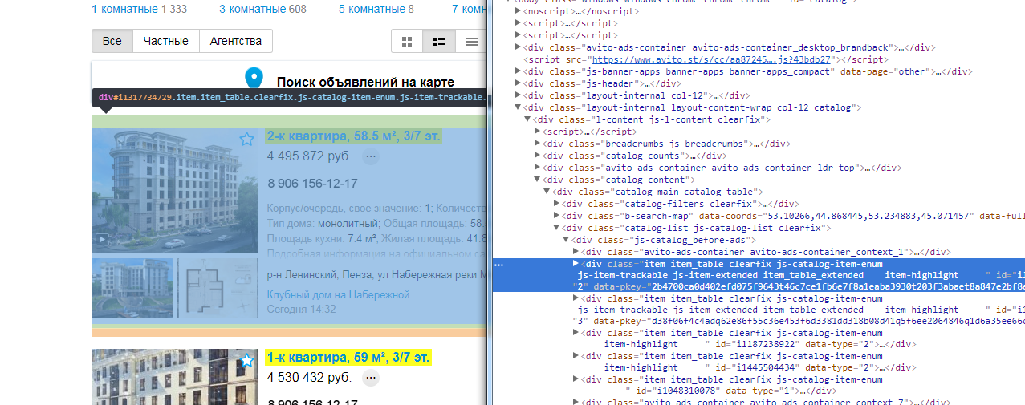
Рисунок 14 — Блок с объявлением.
Внутри данного блока расположен блок с классом item_table-header, в котором содержится название и цена:
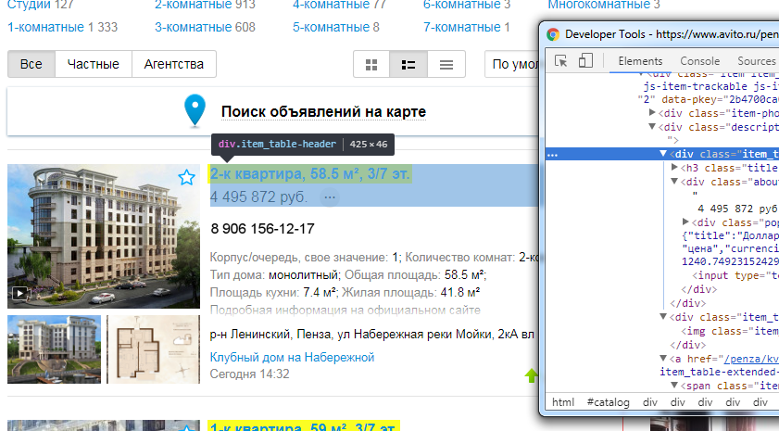
Рисунок 15 — Блок с названием и ценой.
Название объявления находится внутри тэга h3, а цена – внутри раздела класса about.
Следующим интересным тэгом является тэг а, который содержит в себе ссылку на страницу объявления:
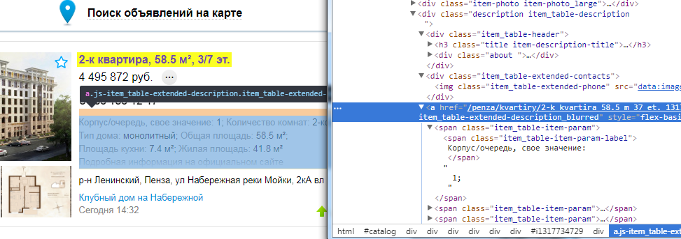
Рисунок 16 — ссылка на объявление
Парсер сможет перейти по этой ссылке для получения наиболее полной информации об объявлении.
На основной странице объявления анализ исходного кода показал следующее.
Внутри блока item-view-block содержится информация о квартире, такая как:
- количество комнтат,
- этаж,
- сколько этажей в доме,
- тип дома,
- общая площадь квартиры.
Вся эта информация хранится в виде списка под тэгом li имеющим класс item-params-list-item.
В блоке с классом item-map-location хранится адрес квартиры, обернутый в span с классом item-map-address.
В блоке с классом item-description-html содержится текстовое описание объявления.
Информация о продавце находится в блоке с классом seller-info.

1.4.3 Структура сайта youla.ru

Целевая страница находится по адресу youla.ru/penza/nedvijimost/prodaja-kvartiri.
Структура сайта значительно отличается от представленных выше. В списке объявлений здесь содержится мало информации, каждое объявление хранится в элемента списка под тэгом li с классом product_item
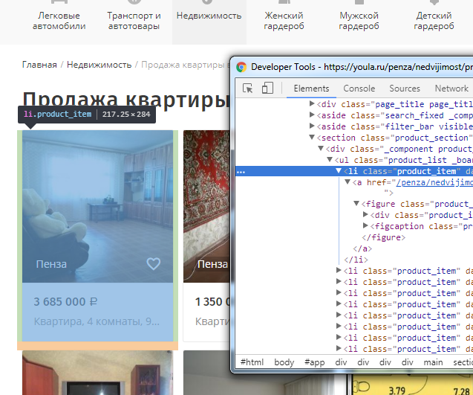
Рисунок 17 — Элемент объявления
Сразу внутри этого тэга содержится тэг а с ссылкой на полное объявление.
На ссылке с объявлением описание находится внутри блока с классом product__text. Так же представлена следующая информация:
- Комнат в квартире
- Общая площадь
- Этаж
- Кто разместил
- Комнат в квартире
- Общая площадь
- Площадь кухни
- Этажность дома
- Балкон
- Санузлы
- Ремонт
- Лифт
- Тип дома
- Инфраструктура
- Срок владения
- Кто разместил
Вся эта информация хранится в тэге table с классом product_properties.

2 Разработка архитектуры системы

2.1 Разработка парсера

2.1.1 Анализ предметной области.
Парсер web-страниц должен обладать следующими возможностями:
- гибкость,
- легкая интеграция с другими системами
- простота и наглядность работы
Для разработки парсера web-страниц был выбран язык программирования Python.
Python – это высокоуровневый язык программирования, ориентированный на высокую производительность и хорошую читаемость кода. Python удобен тем, что поддерживает несколько парадигм: объектно-ориентированное программирование, функциональное программирование, императивное программирование, структурное программирование, аспектно-ориентированное программирование.[13]
Основные отличия языка Python:
- динамическая типизация,
- интроспекция,
- автоматическое управление памятью,
- обработка исключений,
- многопоточность,
- высокоуровневые структуры данных.
Python распространяется под лицензией, которая позволяет использовать его без ограничений в любых проектах.
Разработка языка началась в 1980м году. В то время ОС Amoeba требовала скриптовый язык с возможностью расширения. В основу языка Python был положен язык ABC. Так же, Python испытал влияние таких языков, как Modula-3, C/C++, Lisp, Java, Icon, Smalltalk.
Так же особенностью языка является кросплатформенность – язык работает на подавляющем большинстве платформ, включая Windows и практически все реализации UNIX-подобных систем. С выходом новых версий поддержка устаревших платформ (таких как Windows 95, Windows 98, WindowsME) прекращается, однако исправления для более старых версий всё еще выходят.
Существуют различные реализации исполняемой среды Python для интеграции с виртуальной машиной Java или .NET.
Типизация в Python динамическая, а значит, тип переменной определяется только во время исполнения. Встроенные типы Python:
- Булево,
- строка,
- строка Unicode,
- целое число (произвольной точности),
- число с плавающей запятой,
- комплексное число,
- список,
- кортеж (неизменяемый список).
Объекты в языке делятся на ссылочные и атомарные. К атомарным относятся целые числа, комплексные числа и некоторые другие. При операциях с атомарными объектами используется (копируется) их значение, в то время как при работе с ссылочными объектами используются ссылки на объект.
Так же отличительной особенностью языка являются цепочечные сравнения, например конструкция 1 <a< 10
Все условные операторы являются ленивыми. Это означает, что в том случае, когда для вычисления значения операции хватит первого операнда, значение остальных операндов вычисляться не будет.
Так же язык поддерживает лямбда-выражения и анонимные функции.
Имена в Python могут начинаться с буквы или символа подчеркивания. С цифры имя начинаться не может, так же нельзя использовать ключевые слова. Обычно у имен, которые начинаются с символа подчеркивания есть особое назначение.
Язык имеет интересную систему документации. В начало каждого модуля можно вставить особую строку документации. Эти строки остаются во времени выполнения, (доступны в переменной __doc__), что может быть использовано средой разработки.[14]
Некоторыми отличительными особенностями ООП в Python являются:
- Класс является объектом,
- множественное наследование,
- полиморфизм,
- конструкторы, деструкторы, управление памятью,
- свойства,
- метапрограммирование,
- перегрузка операторов.
Интересной особенностью языка является возможность применять генераторы – функции, которые сохраняют своё состояние. Их удобно использовать как итераторы для структур данных. При вызове генератор создает объект-функцию, которая хранит текущий момент выполнения и локальные переменные. При запросе следующего значения генератор выполняет код до следующего возвращаемого значения.
Так же интересен оператор with, который может применяться в случаях, когда некий участок кода должен быть выполнен независимо от возвращения значения или обработки исключения.
Привлекательной стороной Python так же является и стандартная библиотека, предоставляющий широкий набор инструментов. Она содержит инструменты для работы с сетевыми протоколами, работы с XML, регулярные выражения и прочее.
Так же язык поддерживает модификацию многих объектов непосредственно во времени выполнения. Например, можно добавить метод в класс.
В стандартную библиотеку Python входит профайлер, который позволяет, в том числе, измерять время выполнения функций.
Язык так же обладает рядом недостатков:
- Низкое быстродействие. Большинство интерпретируемых языков имеют общий недостаток – относительно невысокую скорость исполнения, однако модули, в которых быстродействие критично, могут быть переписаны на компилируемые языки,
- требовательный интерпретатор – интерпретатор Python относительно велик и более требователен к ресурсам, чем, например интерпретатор Lua
- запрет модификации таких встроенных классов, как int, str, list и некоторых других,
- глобальная блокировка интерпретатора, в языке фактически отсутствует реальная многопоточность.
В целом можно сделать вывод, что Python — стабильный и распространённый язык. Он используется во многих проектах и в различных качествах: как основной язык программирования или для создания расширений и интеграции приложений. На Python реализовано большое количество проектов, также он активно используется для создания прототипов будущих программ.[15]

2.1.2 Выбор средств разработки
JetBrains - компания по производству ПО. Основана в 2000м году. Известна популярными интегрированными средами разработками, такими как IntelliJ IDEA, Rider, PyCharm, PhpStorm, WebStorm. CLion и др.

Рисунок 18 — Логотип комании JetBrains
PyCharm – это интегрированная среда разработки для Python. Она предоставляет удобный анализатор кода, использует юнит-тесты, имеет графический отладчик. Среда имеет следующие основные возможности:
- подсветка синтаксиса,
- рефакторинг: переименование, инкапсуляция поля, спуск и подъем метода,
- поддержка систем контроля версий, таких как Git, Svn, Mercurial, Perforce,
- удобная навигация по проекту,
- средства для работы с базами данных,
- средства для тестирования REST-сервисов.

2.2.2 Используемые модули

2.2.1 BeautifulSoup

BeautifulSoup - это парсер для разбора файлов HTML или XML, разработанный на ЯП Python.Онспособен парсить даже неправильную разметку в ДСР (дерево синтаксического разбора). Позволяет использовать простые и понятные способы навигации, нахождения и изменения дерева синтаксического разбора. Чаще всего он поможет программисту существенно сократить время на разработку. [16]
Для работы с HTML используется модуль BeautifulSoup, для работы с XML следует использовать BeautifulStoneSoup.
Для использования следует вызвать конструктор BeautifulSoup, в параметр которого передать строку или массив строк, которые содержат HTML-страницу.
soup = BeautifulSoup(doc)

Объект contents содержит массив элементов страницы, где нулевой элемент – это первый тэг в разметке HTML. Для того, чтобы получить первый вложенный тэг в первый тэг, нужно обраться к объекту contents[0].contents.
При этом список элементов является двусвязным – всегда можно получить родительский объект, обратившись к полю parent, что позволяет всегда выйти на обрамляющий тэг.
Так же поддерживается поиск тэгов, или даже тэгов с заданными атрибутами. Например объект soup.html.head.title найдет значение тэга title, который находится внутри тэга head, который находится внутри тэга html.
Для поиска тэга с заданными атрибутами используются методы find и findAll. Первый возвращает первое найденное вхождение в виде объекта, второй – все найденные вхождения в виде массива.
Возможно так же изменять разобранный документ, для этого у элемента contents[i] нужно вызвать метод replaceWith.
Стоит отметить, что BeautifulSoup так же способен работать и с некорректными или отсутствующими закрывающими тэгами, вычисляя их наиболее вероятное местоположение. К тому же, тэг script не принимает участия в синтаксическом разборе, а кодировка может быть найдена в тэге meta.
Документ, созданный с помощью Beautiful Soup всегда можно превратить в строку.Для этого следует использовать функцию str. Так же возможно использование методов renderContents, или prettify. Для того, чтобы получить содержимое в виде unicode-строки, можно использовать функцию unicode. Особенностью метода prettify является то, что он форматирует текст согласно общепринятым нормам форматирования html-документа.

2.2.2 Requests
Requests – это библиотека для удобной работы с HTTP-запросами в Python. Эту библиотеку многие любят за её простоту и наглядность, второе его название – HTTP ForHumans. Она позволяет удобно работать с различными функциями HTTP, такими, как, например, basic auth. Так же позволяет получить ответ в виде JSON-объекта, удобно обрабатывать заголовки. Особенностями библиотеки является:
- большое количество методов для аутентификации по HTTP,
- сессии, использующие cookies,
- полная поддержка SSL,
- работа с прокси,
- удобная работа с исключениями.
Основные исключения, которые могут возникнуть при работе с HTTP:
- недоступность хоста (например, имя хоста не разрешено DNS службой),
- обрыв соединения по тайм-ауту,
- основные ошибки HTTP (такие как 403, 404, 500),
- ошибки при работе с SSL (сертификат не доверен, сертификат устарел и прочее),
- ошибки прокси.
Основной задачей библиотеки Requests является избавление от излишней сложности программного интерфейса при работе с urllib2, хотя по сути, requests является более удобной оберткой над библиотекой urllib2.[17]
Для выполнения стандартных HTTP-запросов, таких как HEAD, GET, POST, PUT, PATCH и DELETE, используются соответствующие методы библиотеки requests. Она так же позволяет удобно передавать параметры: для этого нужно составить map, где в качестве ключа будет выступать имя параметра, а в качестве значения – значение этого параметра, после чего map передается вторым аргументом в функцию. Библиотека так же предоставляет способы получения состояния HTTP-запроса.

2.2.3 PostgreSQL
PostgreSQL – это модуль для работы с БД PostgreSQL. Он является альтернативой известной библиотеке psycopg2. Преимуществом библиотеки PostgreSQL является возможность работы с prepared statements, т.е. подготовленными запросами.На самом деле, большинство библиотек для работы с реляционными системами управления базами данных работают используя одинаковый синтаксис. Основные методы, используемые при работе с базой данных:
- Открытие новой сессии
db = postgresql.open('pq://postgres:postgres@localhost:port/mydb')
- Выполнение простых запросов, таких как создание схемы:
db.execute("CREATE TABLE users (id SERIAL PRIMARY KEY, somefield CHAR(64), secondfield CHAR(64))")
- Создание подготовленного запроса, выполнение операции INSERT:
ins = db.prepare("INSERT INTO users (somefield, secondfield) VALUES ($1, $2)")
ins("text", "number")
ins("field", "15")
- Выполнение запроса SELECT:
db.query("SELECT id, trim(login), trim(field) FROM table")
Далее к полям можно обращаться так же, как и к именам:
table[0][0]
table[0]["id"]
table[0]["textfield"].strip()
- Исполнение запросов UPDATE или DELETE:
update = db.prepare("UPDATE table SET field = $2 where field2 = $1")
update("123", "fg")
delete = db.prepare("DELETE FROM table WHERE id = $1")
delete(6)
db.query("DELETE FROM table WHERE id = 4")

А так же различные удобные функции, такие как:
- работа с транзакциями,
- откат транзакции,
- вызов хранимой процедуры,
- работа с курсорами,
- чтение с ограничением по количеству результата.

2.3 Прочие используемые компоненты

2.3.1 Cron
Cron – это стандартный демон Unix, используемый для выполнения задании периодически, в отведенное им время. Действия, которые необходимо выполнить демону, описываются в специальных файлахcrontab. Редактирование файлов crontab для выполнение пользовательских задач осуществляется командой crontab –e. Каждый пользователь может иметь свой собственный набор файлов crontab. Команда позволяет редактировать файл, не прерывая работу cron.Содержимое файла cron представляет собой таблицу. Эта таблица содержит 6 колонок, разделенных пробелами. Первые пять колонок определяют время выполнения – в них может содержаться такая информация, как число, список чисел, разделенный запятой, диапазон, разделенный дефисом. Остальные символы – это команда, которая будет выполняться. В том случае, если результатом выполнения команды будет какой-либо вывод в стандартный поток вывода, полученные данные отправляются пользователю по e-mail.
Таблица 5 — Шаблон файла Crontab
Номер поля в таблице | Значение
1 | Минута (0-59)
2 | Час (0-23)
3 | День (1-31)
4 | Месяц (1-12)
5 | День недели (воскресенье – 7 или 0)
6 | Команда

Система crontab имеет ряд особенностей:
- условия времени запуска проверяются по логическому И,
- условия «день недели» и «день месяца», если указаны совместно, проверяются по логическому ИЛИ,
- файлы crontab должны оканчиваться пустой строкой,
- запускаемые файлы в автоматически изучаемых директориях не будут запущены, если их имя содержит в себе точку,
- символ % в запускаемой команде используется для отправки перевода строки во входной поток выполняемой команды,
- вывод команды будет отправлен пользователю, от чьего имени происходит запуск. Изменить это можно, вставив директиву MAILTO до выполняемой команды.

2.3.2 Pentaho Data Integration
PentahoDataIntegration - это элементпродуктаPentaho BI Suite, который предназначен для процессов Извлечения, Трансформации и Загрузки данных (ETL). ХотяприменятьETL предполагается в рамках datawarehouse, средства PDI:Kettle могут успешно применяются для таких целей, как:
- обмен информацией, осуществляемый приложением и СУБД,
- выгрузка данных из таблиц БД в отчеты,
- загрузка внешних данных в БД,
- трансформация и обработка данных,
- интеграции в приложения.
Использование PDI:Kettle не представляет сложности. Для работы с PDI:Kettle не требуется знание языков и написание кода, вся работа производится в визуальной форме, поскольку система PDI:Kettle ориентирована на работу с метаданными.
PDI:Kettle может быть использована как отдельно, так и в составе комплекса Pentaho Suite. Система PDI:Kettle является одной из самых популярных в линейке систем ETL с открытым исходным кодом. PDI:Kettleреализует поддержку большого количества форматов для ввода-вывода различных файлов, данных и таблиц.
В состав PDI:Kettle входит графическая оболочка Spoon. Остальные приложения предназначены для работы в текстовом терминале.
Суть работы ETL сервера заключается в загрузке информации, её обработке и выгрузке в целевое приложение. Цель работы ETL сервера – обработать поток информации за наименьший промежуток времени. Поток информации в PDI:Kettle - это таблица с данными, поделенная на строки.[6]
Задача трансформации сводится к созданию, изменению и загрузке информации. Условия движения информации:
- данные поступают частями. Невозможно загрузить данные мгновенно и полностью,
- данные могут поступать одновременно из разных источников,
- совокупность данных образует поток информации, требующий обработки.
Трансформация осуществляется с использованием Заданий (Job). Задание – это логический элемент работы с информацией, который может осуществлять трансформацию данных. Трансформация является модулем для Задания. Одно Задание может включать в себя другие Задания.
Задания обладают рядом особенностей:
- выполнение Заданий происходит последовательно (если не указано обратное),
- Задания могут выполняться циклично,
- Задания могут обмениваться между собой информацией через внутренние переменные и потоки данных.
Любое Задание начинается с шага Start, и в случае успеха заканчивается шагом Success, либо шагом Abort в случае неудачи.
Цель Заданий – это администрирование потока информации, а так же обеспечение его обработки. В это входят такие шаги, как:
- проверка доступности данных,
- получение данных из разнообразных источников,
- уведомления в случае неуспешного завершения,
- управление последовательностью трансформации заданий.

2.3.3 Система управления контентом 1С-Битрикс
1С-Битрикс - это система управления веб-проектами.Программный продукт, разработанный для создания, поддержки и развития сайтов.
1С-Битрикс представляет широкий спектр модулей для обеспечения работы интернет-магазинов, информационного наполнения сайтов, форумов, и прочее.
Система управления контентом включает в себя следующие возможности:
- управление структурой,
- календарь событий,
- инфоблоки,
- highload-блоки,
- поиск,
- универсальные списки,
- документооборот,
- реклама.
В основе системы лежит так называемый Главный модуль. Главный модуль представляет Административный раздел, позволяющий настроить работу остальных модулей. Обеспечивает навигацию по областям, таким как Контент, Сервис, Магазин, Аналитика, Настройки. Так же административный раздел позволяет работать с сайтом в разных режимах, а так же редактировать сайт. Административный раздел так же позволяет работать с пользователями и группами, распределять функциональные обязанности между ними.
Так же Главный модуль предоставляет следующие основные возможности:
- контроль качества внедрения,
- определение часового пояса посетителя,
- кириллические названия файлов и папок,
- короткие имена,
- короткие ссылки,
- живая сессия,
- горячие клавиши,
- настройка политики безопасности,
- авторизация,
- SSL,
- настройка и редактирование сайтов,
- адаптивный интерфейс,
- защита от автоматической регистрации.
Главное преимущество системы управления контентом 1С-Битрикс – отуствие необходимости о знании HTML и языков web-программирования. Для того, чтобы начать работу, достаточно лишь осуществитьпредварительную настройку продукта, а именно – создать шаблоны дизайна, структуру разделов и интернет-страниц, а также подключить ряд необходимых модулей.
Система содержит удобный интерфейс и осваивается быстро даже неопытным пользователем.
Минусами данной системы можно считать её сложность при работе с крупными проектами, так как в этом случае система требует значительных ресурсов сервера и работы профессиональных специалистов. К тому же, для небольших проектов система явно избыточна, поскольку предоставляет большое количество ненужных функций, присутствует громоздкость интерфейса без настройки. К тому же, лицензия на систему стоит достаточно много, плюс платные обновления. Так же, если необходимо выйти за рамки некоторого базового функционала, возникают ощутимые сложности в изучении системы. [18]

3 Проектирование архитектуры системы

3.1 Архитектура
Основной задачей разработки является выполнение следующих условий:
- информация периодически обновляется, т.е. поддерживается в актуальном состоянии,
- пользователь может свободно получать доступ к собранной информации
Общая последовательность взаимодействия компонентов выглядит следующим образом:
- планировщик cron инициирует сбор актуальной информации,
- парсер выполняет запросы к целевым сайтам, в результате формирует набор данных в формате JSON,
- PDI:Kettle загружает собранные данные в форме JSON, фильтрует их, после чего обновляет базу данных под управлением PostgreSQL,
- пользователь выполняет запрос к сайту, находящимся под управлением системы 1С-Битрикс,
- система 1С-Битрикс выполняет запрос к базе данных, применим указанные пользователем фильтры,
- в ответ пользователь получает актуальную информацию, собранную с разных сайтов и представленную в едином виде.
Таймер cron настроен на сборку информации (запуск парсера) каждые 15 минут. Таким образом пользователь всегда имеет доступ к актуальной информации, в то же время архитектура системы позволяет выполнять акутализацию информации одновременно с работой пользователя. Диаграмма деятельности системы представлена на рисунке ниже.
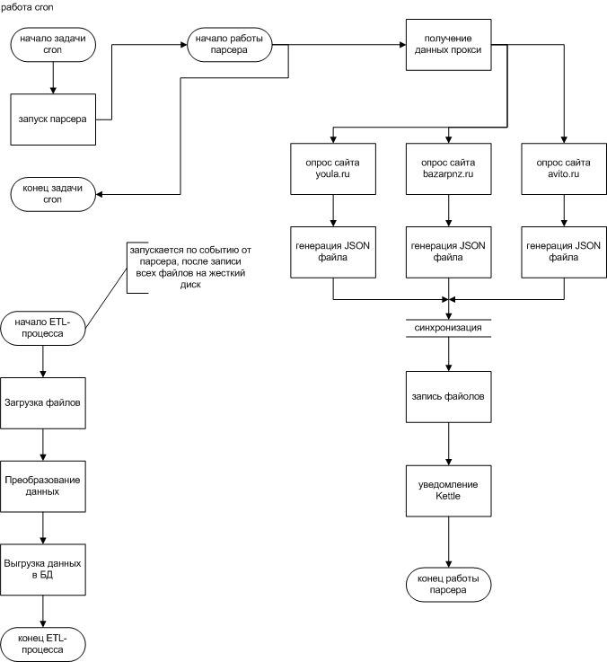
Рисунок 19 — Диаграмма деятельности системы.

3.2 Возникшие сложности в работе системы
В ходе работы системы было выяснено, что сайты защищаются от автоматического сбора информации, временно блокируя доступ к ресурсу при превышении некоторого количества запросов за промежуток времени. Для обхода данного ограничения была использована библиотека для Python, названная OprahProxy. Эта библиотека позволяет получить данные для использования безопасного прокси, работающего по протоколу HTTPS. Изначально библиотека предназначалась для генерации прокси для браузера Opera. Для получения прокси библиотека выполняет запрос к ресурсу, расположенным по адресу https://api.surfeasy.com, передавая ему необходимые параметры.

ЗАКЛЮЧЕНИЕ
В процессе работы были определены и сформулированы требования к решению поставленной задачи, методика решения и инструменты реализации.
Разработана архитектура сервиса, предоставляющего сводные данные по рынку недвижимости основываясь на объявлениях популярных сайтов.
Были изучены особенности ETL-процесса, принципы построения синтаксических анализаторов, структуры сайтов объявлений. Освоены способы разработки синтаксических анализаторов на языке Python.
Пользователь, ввиду универсальности системы, может получать информацию из любого приложения под любую операционную систему, будь то веб-сайт или мобильное приложение под iOS или Android. Система может быть применена для предоставления актуальной информации о рынке недвижимости, а также для монетизации сайта, основанной на рекламе. При дальнейшей разработке системы возможно добавление дополнительного функционала, например, отображение графиков изменения цен, интеграция с кадастровым реестром и жилищным фондом.
Разработанная архитектура системы может применятся для любой области агрегации данных с минимальными доработками ввиду использования единой структуры веб-сайтов.
Выполненная работа полностью соответствует полученному заданию и может быть использована в различных проектах-агрегаторах.

СПИСОК ИСПОЛЬЗУЕМЫХ ИСТОЧНИКОВ
- Мартишин С., Симонов В., Храпченко М. Базы данных. Практическое применение СУБД SQL- и NoSOL-типа для проектирования информационных систем. Учебное пособие — Форум, 2018. — 890с.
- ПрайсДж. Oracle Database 11g SQL. Операторы SQL и программы PLSQL — Oracle, 2017 – 1144c.
- John Boyer, Bill Frank. Business Intelligence Strategy: A Practical Guide for Achieving BI Excellence — Paperback, 2010. — 1300c
- Rajiv Sabherwal. Business Intelligence: Practices, Technologies, and Management, 2009, 1521c.
- Ralph Kimball. The Data Warehouse ETL Toolkit: Practical Techniques for Extracting, Cleaning, Conforming, and Delivering Data — 2004, 862c.
- Система Pentaho BI-Suite. URL: https://www.ibm.com/developerworks/ru/library/l-pentaho/index.html
- Джеффри Фредл. Регулярные выражения — 2008, 600с
- Майкл Фицджеральд. Регулярные выражения: основы — 2017, 144с.
- Альфред В. Ахо. Теория синтаксического анализа, перевода и компиляции. Синтаксический анализ. — 2012, 487c.
- Парсеры, обработка текста. Просто о сложном. URL: https://habr.com/post/348314/
- Джон Дакетт. HTML & CSS: Design and Build Web Sites. 2001г.
- Объявления в Пензе. URL: bazarpnz.ru
- Рейтц Кеннет и Шлюссер Таня. Автостопом по Python — 2017.
- Пол Бэрри. Изучаем программирование на Python — 2017.
- Зед Шоу. Лёгкий способ выучить Python — 2013.
- Wiki Портала-Python программистов. Документации BeautifulSoup. URL: wiki.python.su/Документации/BeautifulSoup
- Руководство по работе с HTTP в Python. Библиотека requests. URL: https://khashtamov.com/ru/python-requests/
- 1С-Битрикс — CMS от маркетологов. Плюсы и минусы. URL: https://habr.com/post/190084/

ПРИЛОЖЕНИЕА
ЛИСТИНГПРОГРАММ
(обязательное)

ПриложениеА1: файлupdate_all_utility.py
importpostgresql
importtime
importjson
import argparse

from kadastr_by_coords import get_one
from progress import Progress

res = []
i = 0
fn = 0
parser = argparse.ArgumentParser()
parser.add_argument('--start_id', default='0', type=str, help='начальный id')
args = parser.parse_args()
with postgresql.open('pq://postgres:postgres@192.168.0.77:5432/property') as connection:
li = connection.query("SELECT id, ST_X(geo_location), ST_Y(geo_location) FROM home WHERE geo_location IS NOT NULL AND id>{} ORDER BY id".format(args.start_id))
progress = Progress(len(li))
for item in li:
time.sleep(2)
progress.tick()
id = item[0]
x = item[1]
y = item[2]
print(id,x,y)
try:
j = get_one(y,x)
except NameError as ne:
print(ne)
continue
except IndexError as ie:
print(ie)
continue
print(j)
j['our_id'] = id
res.append(j)
i += 1
if i == 1000:
mega_res = {'2gis': res}
with open('output/kadastr{}.json'.format(fn), mode='w') as f:
f.write(json.dumps(mega_res, sort_keys=True, indent=4))
fn += 1
i = 0
res.clear()
if res:
mega_res = {'2gis': res}
with open('output/kadastr{}.json'.format(fn), mode='w') as f:
f.write(json.dumps(mega_res, sort_keys=True, indent=4))

ПриложениеА2: файл avito.py
import requests
from bs4 import BeautifulSoup
import json
import time
from progress import Progress

def parse_info(parsed_html, link):
info = dict()
info['link'] = link
caption = parsed_html.select_one('span.title-info-title-text').text
info['caption'] = caption
price = parsed_html.select_one('span.price-value-string')
if price:
info['price'] = price.text.strip()
else:
return None
params = parsed_html.select('li.item-params-list-item')
for param in params:
li = param.text.split(':')
if len(li) > 1:
info[li[0].strip()] = li[1].strip()
address = parsed_html.select_one('div.item-map-location')
if address:
address = ' '.join(parsed_html.select_one('div.item-map-location').text.strip().split()[1:-2])
info['Адрес'] = address
else:
return None
text = parsed_html.select_one('div.item-description-text')
if text:
info['text'] = text.text
else:
text = parsed_html.select_one('div.item-description-html')
if text:
info['text'] = text.text
try:
url = parsed_html.select_one('div.gallery-img-frame')['data-url']
info['image'] = url
except:
info['image'] = '-'

adv_params = parsed_html.select('li.advanced-params-param')
for param in adv_params:
title = param.select_one('div.advanced-params-param-title').text
li = param.select('li.advanced-params-param-item')
adv_li = []
for i in li:
adv_li.append(i.text.strip())
info[title.strip()] = adv_li
print(info)
return info

def main():
progress = Progress(20*51)
res = []
for i in range(1, 21):
try:
r = requests.get('https://www.avito.ru/penza/nedvizhimost?p={}'.format(i))
except Exception as ex:
print(ex)
break
data = r.content
parsed_html = BeautifulSoup(data, "html.parser")
rows = parsed_html.select('a.item-description-title-link')
for row in rows:
progress.tick()
link = 'https://www.avito.ru'+row['href']
print(link)
try:
r = requests.get(link)
except Exception as ex:
print(ex)
break
data = r.content
parsed_html = BeautifulSoup(data, "html.parser")
info = parse_info(parsed_html, link)
if info:
res.append(info)
time.sleep(5)
mega_res = {'avito': res}
with open('output/avito.json', mode='w') as f:
f.write(json.dumps(mega_res, sort_keys=True, indent=4))

if __name__ == '__main__':
main()

Приложение А3: файл proxy.py
#!/usr/bin/envpython3

import base64
import hashlib
import uuid
import logging
import os
import sys

try:
import requests
except ImportError:
logging.error('Cannot import requests')
logging.debug('Please install Requests for Python 3, see '
'http://docs.python-requests.org/en/master/user/install/ or use your '
'favorite package manager (e.g. apt-get install python3-requests)')
exit(2)

class OprahProxy:
""" Everybody gets a proxy! """

client_type = ''
client_key = ''
session = None
device_id = ''
device_id_hash = ''
device_password = ''

def __init__(self, client_type, client_key):
self.client_type = client_type
self.client_key = client_key
self.session = requests.Session()

def post(self, url, data):
headers = {'SE-Client-Type': self.client_type,
'SE-Client-API-Key': self.client_key,
'SE-Operating-System': 'Windows'}

result = self.session.post('https://api.surfeasy.com%s' % url, data,
headers=headers).json()
code = list(result['return_code'].keys())[0]
if code != '0':
logging.debug('ERROR: %s' % result['return_code'][code])
exit(1)
return result

def register_subscriber(self):
logging.debug('Call register_subscriber')
email = '%s@%s.surfeasy.vpn' % (uuid.uuid4(), self.client_type)
password = uuid.uuid4()
password_hash = hashlib.sha1(
str(password).encode('ascii')).hexdigest().upper()
logging.debug('Your SurfEasy email: %s' % email)
logging.debug('Your SurfEasy password: %s' % password)
logging.debug('Your SurfEasy password hash: %s' % password_hash)
logging.debug("These are not the credentials you are looking for "
"(you won't probably need these, ever)")

data = {'email': email,
'password': password_hash}
result = self.post('/v2/register_subscriber', data)
logging.debug('Subscriber registered')
return result

def register_device(self):
logging.debug('Call register_device')
data = {'client_type': self.client_type,
'device_hash': '4BE7D6F1BD040DE45A371FD831167BC108554111',
'device_name': 'Opera-Browser-Client'}

result = self.post('/v2/register_device', data)
self.device_id = result['data']['device_id']
logging.debug('Device id: %s' % self.device_id)
self.device_id_hash = hashlib.sha1(
str(self.device_id).encode('ascii')).hexdigest().upper()
self.device_password = result['data']['device_password']
logging.debug('Device registered')

def geo_list(self):
logging.debug('Call geo_list')
data = {'device_id': self.device_id_hash}
result = self.post('/v2/geo_list', data)
codes = []
for geo in result['data']['geos']:
codes.append(geo['country_code'])
logging.info('Supported country: %s %s' %
(geo['country_code'], geo['country']))
logging.debug('Geo list fetched')
return codes

def discover(self, country_code):
proxies = [{
'hostname': '%s.opera-proxy.net' % country_code.lower(),
'port': 443
}]
logging.info('Proxy in %s %s:%s' % (country_code, proxies[0]['hostname'], proxies[0]['port']))
return proxies

if __name__ == '__main__':
logging.basicConfig(
level=logging.DEBUG,
format='%(asctime)s %(levelname)-8s %(message)s'
)

logging.debug('++++++++++++++++++++++++++=======================~~~~~~~::::')
logging.debug(',..,,,.,,...,,,.,,,,,,,,,,............,.....,.,,::::~~======')
logging.debug(',,,,,:,,,,,,,,,,,,,, ,.,,,,,,,,,,,,,....~')
logging.debug('~~~~~~~::::::::::::: YOU GET A PROXY! ,,,,,,,,,,,,,,,,,:~=')
logging.debug('~~===~~~~::::::::::. ,,,,,,,,,,,,,,,~~~:~')
logging.debug('::~:::::::::::::::,,...,~=::~=~:.....,,,,,,,,,,,,,,,:~:~:,::')
logging.debug('??+=..,++++++++++=.....:===I+~=~....,,~~=~~~~~~~:~====~,,::~')
logging.debug('::~....,...............~=~~~~:=~,...,.~~~======~==++=~:====+')
logging.debug('::~...,:,,,,,,,,.......:==~+=:~:,.....,,,,,,,~~~====~,,,,,,,')
logging.debug(':::~~~:,::,,::::,......+~~===~:,.....,,,,,,~~~~~==~,,,,....,')
logging.debug('~:~:,,,,,:::::,..........~~::~,:....:~~~~~::::~:::::,,,,,,,,')
logging.debug('~...~~~,,::~~::~:........~~~:~::.:,,:~::::::::::::::::::::::')
logging.debug('+..???+?~,::::::::::::~:~::~~~:~::::::::::::::::~~=~~~~~~~~=')
logging.debug('...?????+?,.:::::::::::~~:~~::~:::::::::::::::,~++++++++++++')
logging.debug('?=??????+??~,::::::::~~~~~~~~~~::::::::::::::,=+++++++++++++')
logging.debug('????????????::::::,::~~~~~~~~~~:::::::::::::,+++++++++++++++')
logging.debug('??+??????????:,,::,:::~~~~~~~:::::::::::::,+++++++++++++++++')
logging.debug('??????????????+,,,,:::~~,~~~~~:::=,:::::,?+?++++++++++++++++')
logging.debug('????????????????+,:::~~:,~~~~~~~~:~::::=+??+?++?++++++++++++')
logging.debug('??????????????????:::~~~~~~~~~~~:::::::???????++++++++++++++')
logging.debug('??????????????????=:::~~~~~~~~~::::::::+??????+++++?+?++++++')
logging.debug('=+==+====++++++++==:::~:,~~~~~:::,::::~====~~::::,,...,:~~=+')
logging.debug('++++++++++++===++++::~:~~~~~~::::~::::=+++++++++++++========')
logging.debug('=====+++++=====++++:~:~~~~~~::::::::::~++===================')
logging.debug('+++==+======+++ ==================')
logging.debug('~~~~==========~ EVERYBODY GETS A PROXY! ~~~~~~~~~~~~~~~~~~')
logging.debug('~~~~~~~~~~~===~ ~~~~~~~~~~~~~~~~~~')
logging.debug('=============++===:::::::::::::::::::::~~~~~~~~~~~~~~~~~~~:~')
logging.debug('https://github.com/spaze/oprah-proxy :::==~=~~~~~~~~=~~~~~~~')

if len(sys.argv) < 2:
logging.error('Missing client_type')
if len(sys.argv) < 3:
logging.error('Missing client_key')
logging.error('Usage: %s <client_type><client_key>' % os.path.basename(sys.argv[0]));
exit(1)

op = OprahProxy(sys.argv[1], sys.argv[2])
op.register_subscriber()
op.register_device()
example_proxy = None
for country_code in op.geo_list():
for item in op.discover(country_code):
if not example_proxy and item['port'] == 443:
example_proxy = '%s:%s' % (item['hostname'], item['port'])

logging.info('Pick a proxy from the list above and use these credentials:')
logging.info('Username: %s' % op.device_id_hash)
logging.info('Password: %s' % op.device_password)
creds = ('%s:%s' % (op.device_id_hash, op.device_password)).encode('ascii')
header = 'Proxy-Authorization: Basic %s' % base64.b64encode(creds).decode('ascii')
logging.info('HTTP header %s' % header)
logging.debug('Example bash command: URL="http://www.opera.com" PROXY=%s '
'HEADER="%s"; echo -e "GET $URL HTTP/1.0\\n$HEADER\\n\\n" | '
'openssl s_client -connect $PROXY -ign_eof' %
(example_proxy, header))
logging.debug('For PAC-file for other browsers see '
'https://github.com/spaze/oprah-proxy#usage-with-other-browsers')

Приложение А4: файл youla.py
import requests
from bs4 import BeautifulSoup
import json
import time
import pprint

r = requests.get('https://youla.io/web-api/products?cId=20&city=576d0617d53f3d80945f9457&dateUpdatedTo=1516256820&exb=28956197%2C28923039%2C28991679%2C28967931%2C28999727&page=1')
# https://youla.io/web-api/products?cId=20&city=576d0617d53f3d80945f9457&dateUpdatedTo=1516260780&exb=28994820%2C28956197%2C28923039%2C29012709%2C28968693&page=2
data = r.content
# parsed_html = BeautifulSoup(data, "html.parser")
# print(parsed_html)
j = json.loads(data)
parsed_html = BeautifulSoup(j['html'], "html.parser")
items = parsed_html.select('li.product_item > a')
res = []
#print(len(items)) - 60 on page
for item in items:
row = {}
link = 'https://youla.io{}'.format(item['href'])
print(link)
row['link'] = link
r = requests.get(link)
data = r.content
parsed_html = BeautifulSoup(data, "html.parser")
try:
row['price'] = parsed_html.select_one('div.product__price').text.strip()
row['title'] = parsed_html.select_one('h1.product__title').text.strip()
row['image'] = parsed_html.select_one('a.share__link')['href'].split('image=')[-1]
row['address'] = parsed_html.select_one('div.product_map_title--show_exact_address').text.strip()
row['text'] = parsed_html.select_one('div.product__text').text.strip()
additional_info = parsed_html.select('tr.product_properties__item')
for info in additional_info:
row[info.select_one('td.product_properties__label').text.strip()] = info.select_one('td.product_properties__value').text.strip()
res.append(row)
except Exception as ex:
print(ex)
time.sleep(2)
mega_res = {'youla':res}
with open('output/youla.json', mode = 'w') as f:
f.write(json.dumps(mega_res, sort_keys=True, indent=4))

ПриложениеА5: файл bazarpnz.py
import requests
from bs4 import BeautifulSoup
import time
import json
import pprint

max_count = 39510
res = []
for count in range(0,10,45):
r = requests.get('http://bazarpnz.ru/nedvizhimost/?p={}'.format(count))
data = r.content
parsed_html = BeautifulSoup(data, "html.parser")
# print(parsed_html)
rows = parsed_html.select('a.preview')
for row in rows:
info = {}
link = row['rel'][0]
if link.startswith('/ann/'):
info['link'] = 'http://bazarpnz.ru{}'.format(link)
r = requests.get('http://bazarpnz.ru{}'.format(link))
data = r.content
parsed_html = BeautifulSoup(data, "html.parser")
price = parsed_html.select_one('span.price')
if not price:
continue
info['price'] = price.text
caption = parsed_html.select_one('h2').text
info['caption'] = caption
contact_info = parsed_html.select('p.contact_info')
photo = parsed_html.select_one('a.big_photo')
if photo:
info['photo'] = 'http://bazarpnz.ru{}'.format(photo['href'])
info['text'] = parsed_html.select_one('p.adv_text').text
for entry in contact_info:
a = False
for child in entry.children:
child = str(child).strip().split(':')
if child[0] == "Район города":
a = True
continue
if len(child) >= 2:
info[child[0]] = child[1]
elif a:
r = child[0].split('>')[1].strip('</a')
info['Район'] = r
a = False
print(info)
res.append(info)
time.sleep(10)
mega_res = {'bazarpnz':res}
with open('output/bazarpnz.json', mode = 'w') as f:
f.write(json.dumps(mega_res, sort_keys=True, indent=4))

ПРИЛОЖЕНИЕB
ПРЕЗЕНТАЦИЯ POWERPOINT
(дополнительное)
